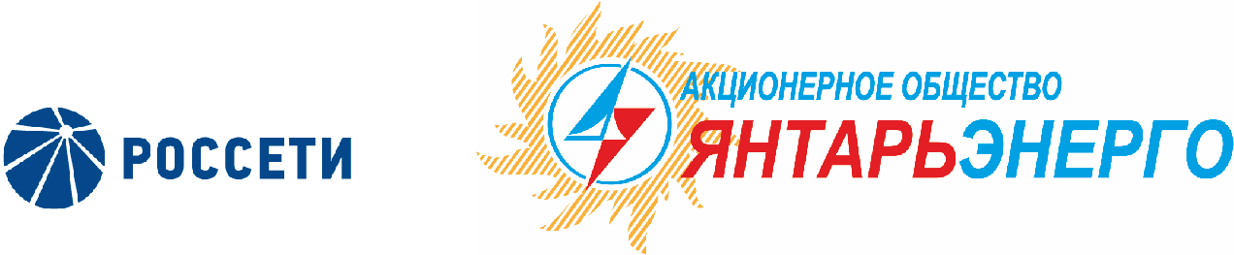

ПРОТОКОЛ
Заседания Совета директоров

28.03.2018 № 22
Калининград

Заседание Совета директоров проводится в форме заочного голосования.
Председатель (лицо, подводящее итоги голосования) – Бердников Р. Н.
Корпоративный секретарь – Кремков В. В.
Члены Совета директоров, проголосовавшие заочно (предоставившие письменное мнение): Бердников Р. Н., Бычко М. А., Колесников М. А., Маковский И. В., Ожерельев А. А., Прохоров Е. В.,Ящерицына Ю. В.
Число членов Совета директоров, проголосовавших заочно (предоставивших письменное мнение), составляет 7 из 7 избранных.
Кворум для проведения заседания Совета директоров составляет не менее половины от числа избранных членов Совета директоров Общества (пункт 15.12 статьи 15 Устава АО «Янтарьэнерго»). Кворум для проведения заседания Совета директоров имеется.
Повестка дня:
- Об утверждении Плана-графика мероприятий АО «Янтарьэнерго» по снижению просроченной дебиторской задолженности за услуги по передаче электрической энергии и урегулированию разногласий, сложившихся на 01.01.2018.

ВОПРОС № 1: Об утверждении Плана-графика мероприятий АО «Янтарьэнерго» по снижению просроченной дебиторской задолженности за услуги по передаче электрической энергии и урегулированию разногласий, сложившихся на 01.01.2018.
Вопрос, поставленный на голосование:
- Утвердить План-график мероприятий Общества по снижению просроченной дебиторской задолженности за услуги по передаче электрической энергии и урегулированию разногласий, сложившихся на 01.01.2018, согласно приложению № 1 к настоящему решению Совета директоров Общества.
- Принять к сведению Отчет о выполнении Плана-графика мероприятий АО «Янтарьэнерго» по снижению просроченной дебиторской задолженности за услуги по передаче электрической энергии и урегулированию разногласий, сложившихся на 01.10.2017, согласно приложению № 2 к настоящему решению Совета директоров Общества.
- Принять к сведению Отчет о проведенной работе АО «Янтарьэнерго» в отношении вновь образованной просроченной дебиторской задолженности за услуги по передаче электрической энергии в 4 квартале 2017 года, в соответствии с приложением № 3 к настоящему решению Совета директоров Общества.
- Принять к сведению Отчет АО «Янтарьэнерго» о погашении просроченной дебиторской задолженности за 12 месяцев 2017 года, сложившейся на 01.01.2017, в соответствии с приложением № 4 к настоящему решению Совета директоров Общества.
- Поручить Единоличному исполнительному органу Общества:
5.1. Обеспечить погашение в 2018 году 19 млн. рублей просроченной дебиторской задолженности из величины, сложившейся на 01.01.2018, в том числе 19 млн. рублей в I квартале 2018 года.
5.2. Обеспечить ежеквартальное представление в рамках данного вопроса информации о ходе исполнения поручения, указанного в п. 5.1. настоящего решения.

Итоги голосования по данному вопросу:
Ф.И.О.  члена Совета директоров | Варианты голосования
 | “За” | “Против” | “Воздержался”
Бердников Роман Николаевич | «ЗА» | - | -
Бычко Михаил Александрович | «ЗА» | - | -
Маковский Игорь Владимирович | «ЗА» | - | -
Колесников Михаил Александрович | «ЗА» | - | -
Ожерельев Алексей Александрович | «ЗА» | - | -
Прохоров Егор Вячеславович | «ЗА» | - | -
Ящерицына Юлия Витальевна | «ЗА» | - | -
Решение принято.

Принятое решение по вопросу № 1:
- Утвердить План-график мероприятий Общества по снижению просроченной дебиторской задолженности за услуги по передаче электрической энергии и урегулированию разногласий, сложившихся на 01.01.2018, согласно приложению № 1 к настоящему решению Совета директоров Общества.
- Принять к сведению Отчет о выполнении Плана-графика мероприятий АО «Янтарьэнерго» по снижению просроченной дебиторской задолженности за услуги по передаче электрической энергии и урегулированию разногласий, сложившихся на 01.10.2017, согласно приложению № 2 к настоящему решению Совета директоров Общества.
- Принять к сведению Отчет о проведенной работе АО «Янтарьэнерго» в отношении вновь образованной просроченной дебиторской задолженности за услуги по передаче электрической энергии в 4 квартале 2017 года, в соответствии с приложением № 3 к настоящему решению Совета директоров Общества.
- Принять к сведению Отчет АО «Янтарьэнерго» о погашении просроченной дебиторской задолженности за 12 месяцев 2017 года, сложившейся на 01.01.2017, в соответствии с приложением № 4 к настоящему решению Совета директоров Общества.
- Поручить Единоличному исполнительному органу Общества:
5.1. Обеспечить погашение в 2018 году 19 млн. рублей просроченной дебиторской задолженности из величины, сложившейся на 01.01.2018, в том числе 19 млн. рублей в I квартале 2018 года.
5.2. Обеспечить ежеквартальное представление в рамках данного вопроса информации о ходе исполнения поручения, указанного в п. 5.1. настоящего решения.

Дата составления протокола 28 марта 2018 года.

Председатель Совета директоров Р. Н. Бердников

Корпоративный секретарь В. В. Кремков

